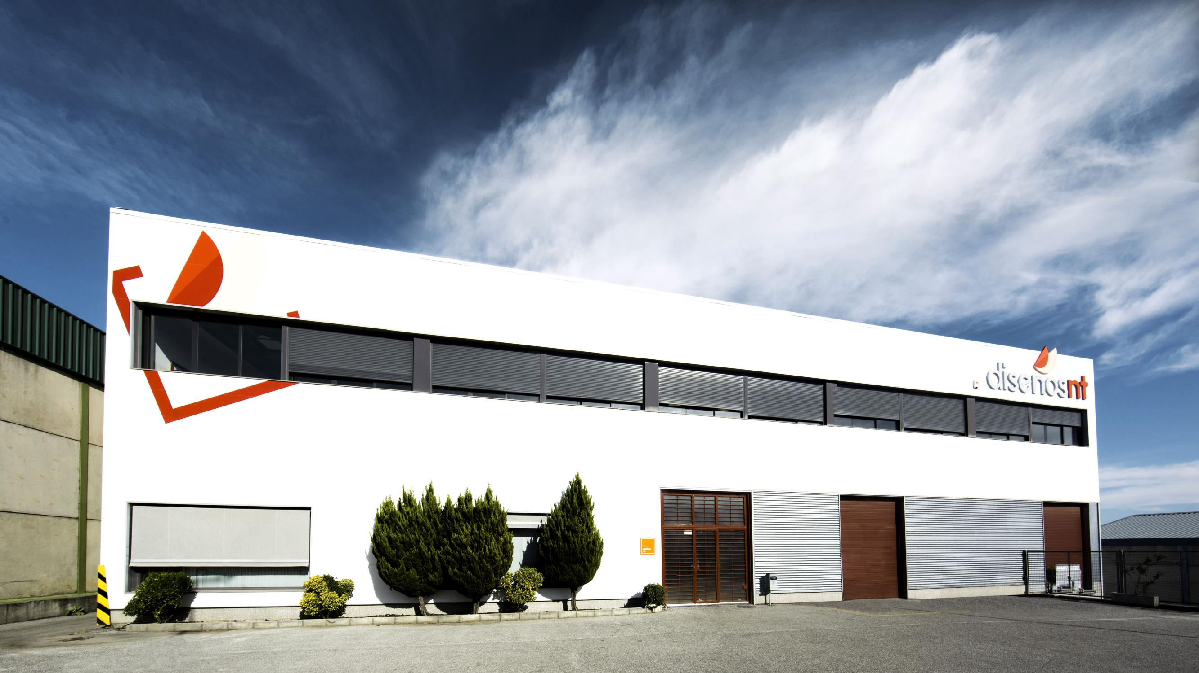
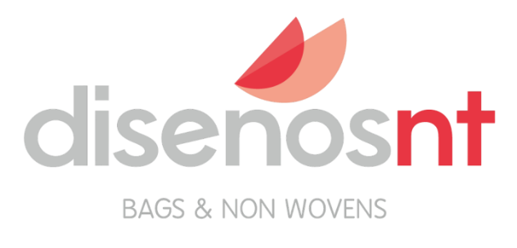

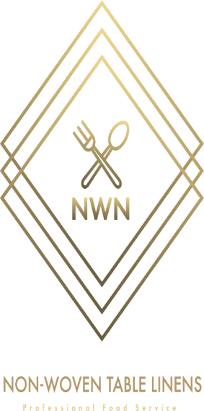
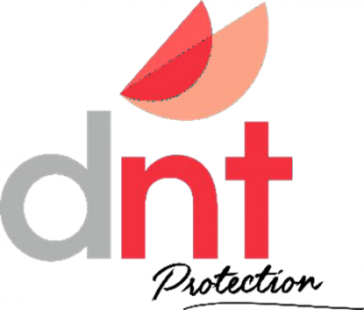
About us
Diseños NT jest dziś głównym producentem w Hiszpanii, toreb i worków na odzież wielokrotnego użytku nadających się do recyklingu. Jest liderem w Europie w sektorze opakowań. Firma została założona w 1991r.

Diseños NT ma 3 linie produkcyjne:

Torby wielorazowego użytku, torby papierowe i inne opakowania

Jednoazowe artykuły medyczne
I ochronne
Obrusy jednorazowe

Nasze dane

Ponad 29 lat działalności Ponad 45 mln euro obrotu w 2020 r Ponad 30 % eksportu

Ponad 250 pracowników
Ponad 60 mln worków wyprodukowanych w 2019 r.
Ponad 35 mln masek ochronnych
Ponad 5,5 mln fartuchów ochronnych
Ponad 25 mln czepków I ochraniaczy na buty w 2020r.

5 Zakładów produkcyjnych ( 4 w Hiszpanii I 1 w Chinach) 6 biur handlowych

Co nas wyróżnia?

Zinterrowana produkcja
- Druk i laminowanie
- Włóknina typu spunbond od 2015
- Włoknina typu Meltblown od 2020

Szybki serwis
Elastyczność w produkcji

Wysoka konkurencyjność produckji w Europie, konkurencyjna w stosunku do Azji
Eksluzyne:
-Opakowania reklamowe
-Bielizna stołowa
- Medycyna I ochrona

Certyfikowana jakość

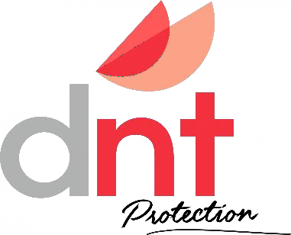

Medyczne środki ochrony

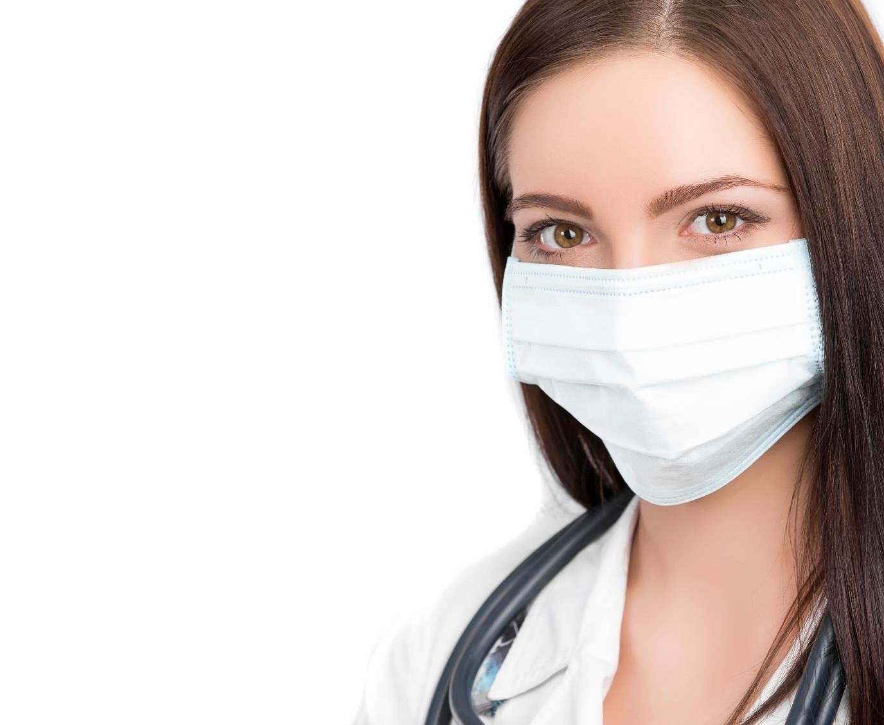
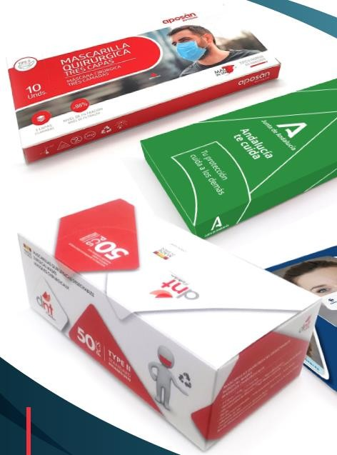
Maseczki twarzowe

- Jednorazowe higieniczne typu II i IIR
- Możliwość nadruku np. Logo na maskach i konfigurowalne opakowanie
- Certyfikat CE
- Licencjonowane przez Urząd Hiszpański zgodnie z przepisanie UE
www.dntprotection.com/en

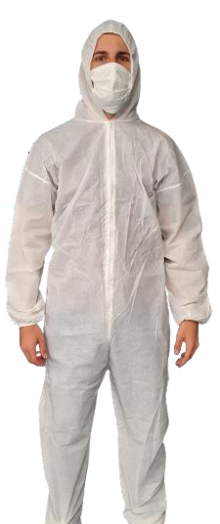
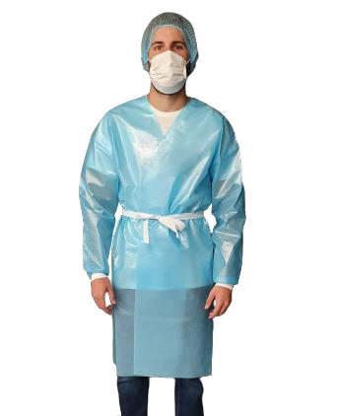
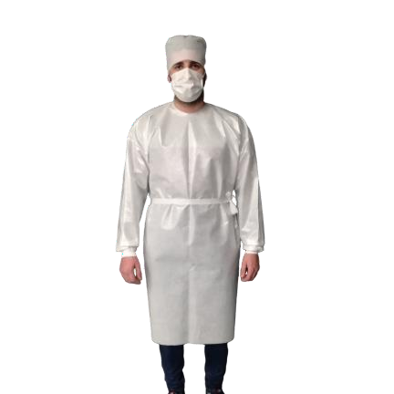
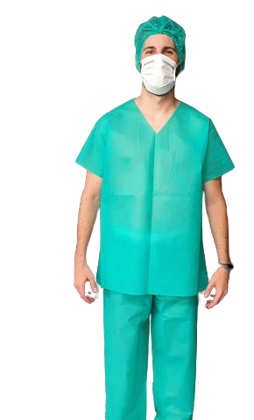
Fartuchy i odzież ochronna

- Z laminowaniem I bez
- Fartuchy, kombinezony, bluzy, spodnie
- Certyfikat CE
- Licencjonowane przez Urząd Hiszpański zgodnie z przepisanie UE

www.dntprotection.com/en

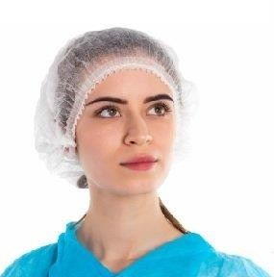
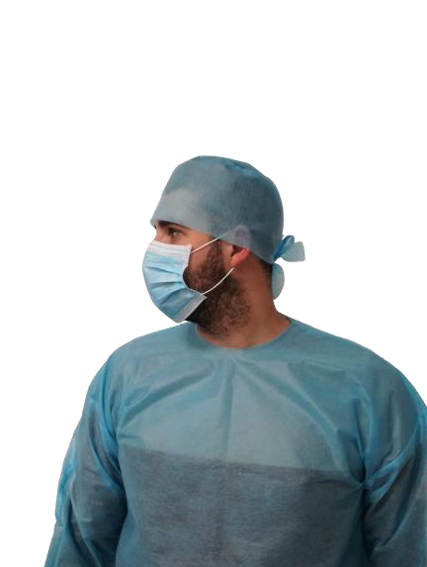
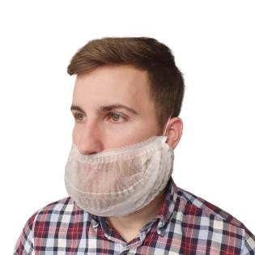
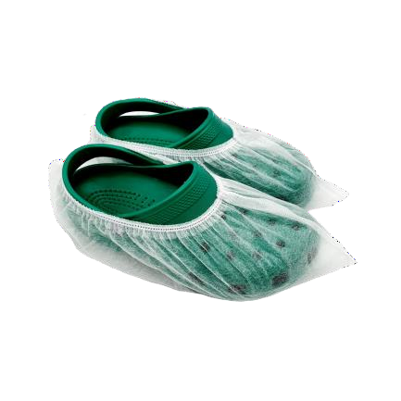
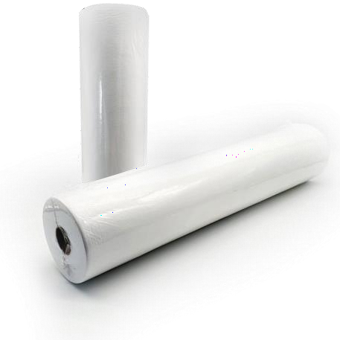
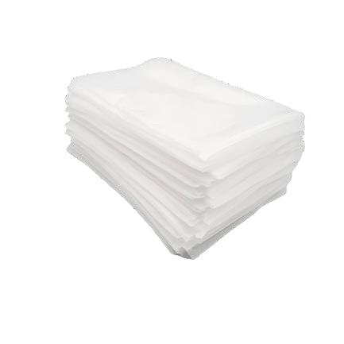
Inne produkty ochronne

- Plisowane czepki, nakładki na buty, nakładki na brodę
- Jednorazowe prześcieradła w rolkach i kawałkach
- Certyfikat CE
- Licencjonowane przez Urząd Hiszpański zgodnie z przepisanie UE

www.dntprotection.com/en

Medyczne środki ochrony osobistej

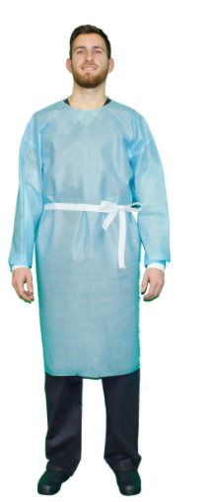
Fartuch medyczny z laminowaniem:

Dostępne dwa modele:
- z laminatem (wodoodporny) lub bez laminatu.
- anatomiczny i regulowany dwoma paskami.
- dostępne 3 kolory: biały, zielony i niebieski.
- dostępne rozmiary: L i XL.
- wykonane z włókniny, 100% polipropylenu, wolne od toksycznych dodatków i innych szkodliwych dla zdrowia i środowiska substancji
- fartuch posiada powłokę, która zapewnia laminowane wykończenie włókniny, tworząc wodoodporną barierę
- bezwonny, ergonomiczny i hipoalergiczny

Certifikat: ISO 9001:2015 ; ISO 14001:2015
Włóknina typu spunbond z certyfikatem oeko-tex
Bez latexu

MW Medical Sp. z o.o.
Ul. Borkowska 27F/75
30-438 Kraków
NIP: 857-19-23-133
Tel. 535574484
www.mwmedical.pl

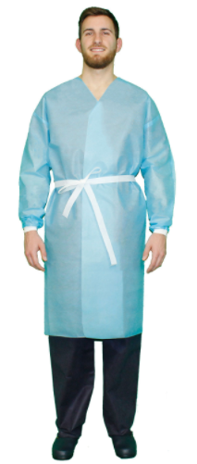
Fartuch medyczny z wiązaniem z przodu:
Dostępne dwa modele:
- z laminatem (wodoodporny) lub bez laminatu.
- Ergonomiczny i hipoalergiczny
- Anatomiczny i regulowany dwoma paskami.
- Dostępne 3 kolory: biały, zielony i niebieski.
- Dostępne rozmiary: L i XL.
- wykonane z włókniny, 100% polipropylenu, wolne od toksycznych dodatków ani innych szkodliwych dla zdrowia i środowiska substancji
- fartuch z laminatem posiada powłokę, która zapewnia laminowane wykończenie włókniny, tworząc wodoodporną barierę
- bezwonny,
-włóknina w 100% nadająca się do recyklingu

Certifikat: ISO 9001:2015 ; ISO 14001:2015
Włóknina typu spunbond z certyfikatem oeko-tex
Bez latexu

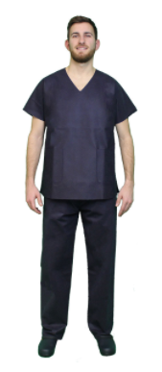
Komplet medyczny :

- oddychający, ergonomiczny i hypoalergiczny
- dostępny kolor granatowy
- dostępne rozmiary: S, M, L, XL, XXL
- wykonane z włókniny, 100% polipropylenu, wolne od toksycznych dodatków ani innych szkodliwych dla zdrowia i środowiska substancji
-włóknina w 100% nadająca się do recyklingu
- bezwonny, ergonomiczny i hipoalergiczny

Certifikat: ISO 9001:2015 ; ISO 14001:2015
Włóknina typu spunbond z certyfikatem oeko-tex
Bez latexu

MW Medical Sp. z o.o.
Ul. Borkowska 27F/75
30-438 Kraków
NIP: 857-19-23-133
Tel. 535574484
www.mwmedical.pl

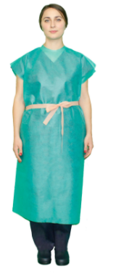
Suknia medyczna :

- oddychająca i hypoalergiczna
- jeden rozmiar
- dostępny kolor biały, zielony i niebieski
- zapięcie na rzep, pas do regulacji talii
- odpowiednia do badania pacjentów, z rozcięciem na plecach, zapięciem na rzep na karku i paskami do regulacji talii
- wykonane z włókniny, 100% polipropylenu, wolne od toksycznych dodatków ani innych szkodliwych dla zdrowia i środowiska substancji
- bezwonna, ergonomiczna i hipoalergiczna
-włóknina w 100% nadająca się do recyklingu

Certifikat: ISO 9001:2015 ; ISO 14001:2015
Włóknina typu spunbond z certyfikatem oeko-tex
Bez latexu

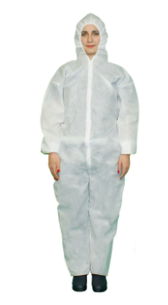
Kombinezon ochronny z kapturem :

- oddychający i hypoalergiczny
- jeden rozmiar
- jeden kolor biały
- zapięcie na suwak
- dwa modele do wyboru z laminacją i bez
- optymalne połączenie ochrony i komfortu
- pomaga w utrzymaniu wysokiego poziomu higieny
- hypoalergiczna i oddychająca tkanina

Certifikat: ISO 9001:2015 ; ISO 14001:2015
Włóknina typu spunbond z certyfikatem oeko-tex
Bez latexu
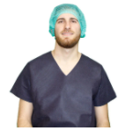
Czepek plisowany :

- anatomiczny, regulowany za pomocą haczyka
- dostępne kolory: biały, niebieski, zielony
- jeden rozmiar
- wykonane z włókniny, 100% polipropylenu, wolne od toksycznych dodatków ani innych szkodliwych dla zdrowia i środowiska substancji
- bezwonny, ergonomiczny i hipoalergiczny
- specjalne działanie antystatyczne, hydrofilowe, odporne na działanie wilgoci i antybakteryjne
-włóknina w 100% nadająca się do recyklingu

Certifikat: ISO 9001:2015 ; ISO 14001:2015
Włóknina typu spunbond z certyfikatem oeko-tex
Bez latexu

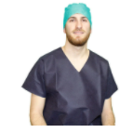
Czepek chirurgiczny :

- hypoalergiczny, oddychający, o wysokiej odporności
- otwór z tyłu, posiada dwa paski dla idealnego dopasowania
- jeden rozmiar
- dostępne kolory: biały, niebieski, zielony
- wykonane z włókniny, 100% polipropylenu, wolne od toksycznych dodatków ani innych szkodliwych dla zdrowia i środowiska substancji
- specjalne działanie antystatyczne, hydrofilowe, odporne na działanie wilgoci i antybakteryjne
-włóknina w 100% nadająca się do recyklingu

Certifikat: ISO 9001:2015 ; ISO 14001:2015
Włóknina typu spunbond z certyfikatem oeko-tex
Bez latexu

MW Medical Sp. z o.o.
Ul. Borkowska 27F/75
30-438 Kraków
NIP: 857-19-23-133
Tel. 535574484
www.mwmedical.pl
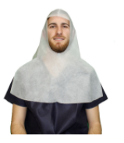
Kaptur ochronny:

Dostępne dwa modele:
- z laminatem (wodoodporny) lub bez laminatu
- dostępne kolory: biały, niebieski, zielony
- jeden rozmiar
- ochrona przed rozbryzgami cieczy, wodoodporność
- wykonane z włókniny, 100% polipropylenu, wolne od toksycznych dodatków ani innych szkodliwych dla zdrowia i środowiska substancji
- kaptur z laminatem posiada powłokę, która zapewnia laminowane wykończenie włókniny, tworząc wodoodporną barierę
- włóknina w 100% nadająca się do recyklingu

Certifikat: ISO 9001:2015 ; ISO 14001:2015
Włóknina typu spunbond z certyfikatem oeko-tex
Bez latexu

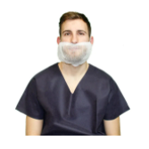
Osłona na brodę:

- ergonomiczna, hypoalergiczna, anatomiczna, regulowana za pomocą haczyka
- dostępne kolor biały
- jeden rozmiar
- wykonane z włókniny, 100% polipropylenu, wolne od toksycznych dodatków ani innych szkodliwych dla zdrowia i środowiska substancji
- specjalne działanie antystatyczne, hydrofilowe, odporne na działanie wilgoci i antybakteryjne
- włóknina w 100% nadająca się do recyklingu

Certifikat: ISO 9001:2015 ; ISO 14001:2015
Włóknina typu spunbond z certyfikatem oeko-tex
Bez latexu

MW Medical Sp. z o.o.
Ul. Borkowska 27F/75
30-438 Kraków
NIP: 857-19-23-133
Tel. 535574484
www.mwmedical.pl

` Osłona na rękawy:

- anatomiczne , regulowana za pomocą gumek
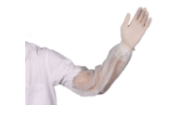
Dostępne dwa modele:
- z laminatem (wodoodporny) lub bez laminatu
- dostępne kolory: biały, niebieski, zielony
- jeden rozmiar
- wykonane z włókniny, 100% polipropylenu, wolne od toksycznych dodatków ani innych szkodliwych dla zdrowia i środowiska substancji
- osłona na rękawy posiadają powłokę, która zapewnia laminowane wykończenie włókniny, tworząc wodoodporną barierę
- specjalne działanie antystatyczne, hydrofilowe, odporne na działanie wilgoci i antybakteryjne
- włóknina w 100% nadająca się do recyklingu

Certifikat: ISO 9001:2015 ; ISO 14001:2015
Włóknina typu spunbond z certyfikatem oeko-tex
Bez latexu

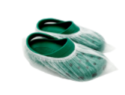
Osłona na buty:

- anatomiczne, regulowana za pomocą gumek
- oddychająca, hypoalergiczna
- dostępne kolory: biały, niebieski, zielony
- jeden rozmiar
- wykonane z włókniny, 100% polipropylenu, wolne od toksycznych dodatków ani innych szkodliwych dla zdrowia i środowiska substancji
- specjalne działanie antystatyczne, hydrofilowe, odporne na działanie wilgoci i antybakteryjne
- włóknina w 100% nadająca się do recyklingu

Certifikat: ISO 9001:2015 ; ISO 14001:2015
Włóknina typu spunbond z certyfikatem oeko-tex
Bez latexu
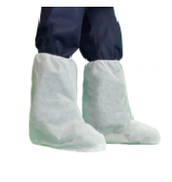
Osłona na buty:

- anatomiczna, regulowana za pomocą gumek
- oddychająca, hypoalergiczna
- dostępne kolory: biały, niebieski, zielony
- jeden rozmiar
- wykonane z włókniny, 100% polipropylenu, wolne od toksycznych dodatków ani innych szkodliwych dla zdrowia i środowiska substancji
- specjalne działanie antystatyczne, hydrofilowe, odporne na działanie wilgoci i antybakteryjne
- włóknina w 100% nadająca się do recyklingu

Certifikat: ISO 9001:2015 ; ISO 14001:2015
Włóknina typu
Bez latexu

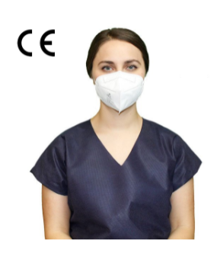
Maska FFP2:

- półmaski filtrujące zarówno wdychane, jak i wydychane powietrze
- klasyfikowane jako środki ochrony indywidualnej (PPE).
- wydajny system filtrowania (> 94%).
- pięć warstw
- higieniczne opakowanie jednostkowe: indywidualne opakowanie zapobiega zanieczyszczeniu maski przed użyciem.
- optymalne dopasowanie

Certifikat: ISO 9001:2015 ; ISO 14001:2015
Włóknina typu spunbond z certyfikatem oeko-tex
Bez latexu

MW Medical Sp. z o.o.
Ul. Borkowska 27F/75
30-438 Kraków
NIP: 857-19-23-133
Tel. 535574484
www.mwmedical.pl

Maska chirurgiczna TYP IIR 3 warstwy:

- hypoalergiczna
- wysoka wydajność filtracji
- z formowaną listwą na nos
- z elastycznymi paskami dla idealnego dopasowania
- dostępna w kolorze: białym, różowym, niebieskim, zielonym, czarnym i granatowym.
- wykonane z włókniny, 100% polipropylenu, wolne od toksycznych dodatków ani innych szkodliwych dla zdrowia i środowiska substancji
- włóknina w 100% nadająca się do recyklingu
- hypoalergiczna i oddychająca tkanina
- wydajny system filtrowania

Certifikat: ISO 9001:2015 ; ISO 14001:2015
Włóknina typu spunbond z certyfikatem oeko-tex
Bez latexu

Dystrybutor
MW Medical Sp. z o.o.
Ul. Borkowska 27F/75
30-438 Kraków
NIP: 857-19-23-133
Tel. 535574484

Biuro handlowe:
Ul. Smoluchowskiego 2
20-474 Lublin

Adresy e-mail:
w.pruchniak@mwmedical.pl
i.koleis@mwmedical.pl
m.kowalczyk@mwmedical.pl
j.piechowicz@mwmedical.pl

